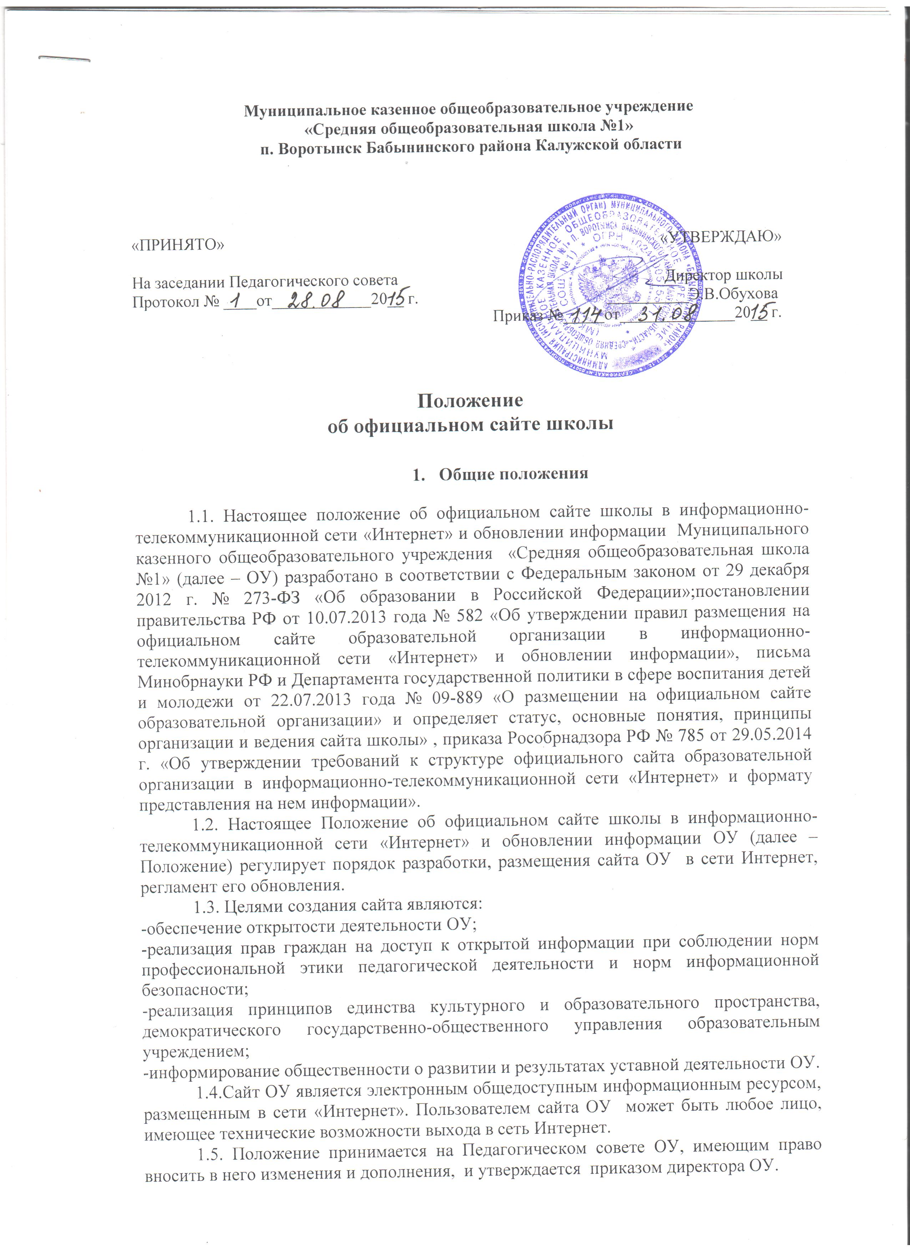
1.6. Положение является локальным нормативным актом, регламентирующим деятельность ОУ.
1.7. Положение подлежит обязательному опубликованию на сайте ОУ в сети Интернет.

- Информационная структура сайта

2.1. Информационный ресурс сайта формируется из общественно-значимой информации для всех участников образовательного процесса, деловых партнеров и всех прочих заинтересованных лиц, в соответствии с уставной деятельностью ОУ.
2.2. Информационный ресурс сайта школы является открытым и общедоступным. Информация сайта излагается общеупотребительными словами, понятными широкой аудитории, на русском языке.
2.3. Сайт школы является структурным компонентом единого информационного образовательного пространства региона, связанным гиперссылками с другими информационными ресурсами образовательного пространства региона.
2.4. Информация, размещаемая на сайте школы, не должна:
-нарушать авторское право;
-содержать ненормативную лексику;
-унижать честь, достоинство и деловую репутацию физических и юридических лиц;
-содержать государственную, коммерческую или иную, специально охраняемую тайну;
-содержать информационные материалы, которые призывают к насилию и насильственному изменению основ конституционного строя, разжигают социальную, расовую, межнациональную и религиозную рознь, пропаганду наркомании, экстремистских религиозных и политических идей;
-содержать материалы, запрещенные к опубликованию законодательством Российской Федерации;
-противоречить профессиональной этике в педагогической деятельности.
2.5. Размещение информации рекламно-коммерческого характера допускается только по решению органа государственного общественного управления и согласованию с директором ОУ. Условия размещения такой информации регламентируются специальными договорами.
2.6. Информационная структура сайта определяется в соответствии с задачами реализации государственной политики в сфере образования.
2.7. Информационная структура сайта формируется из двух видов информационных материалов: обязательных к размещению на сайте (инвариантный блок) и рекомендуемых к размещению (вариативный блок).
2.8. Информационные материалы инвариантного блока-специальный раздел «Сведения об образовательной организации»- являются обязательными к размещению на официальном сайте школы.
2.9. Специальный раздел содержит следующие подразделы:
2.9.1. Подраздел «Основные сведения», где содержится информация о дате создания ОУ, об учредителе, месте нахождения ОУ, режиме(графике) работы, контактных телефонах и адресе электронной почты.
2.9.2. Подраздел «Структура и органы управления образовательной организацией», где содержится информация об органах управления ОУ, сведения о наличии положений об органах управления (согласно Уставу ОУ) с приложением копий указанных положений.
2.9.3. Подраздел « Документы», где размещены копии следующих документов:
-Устав;
-лицензия на осуществление образовательной деятельности;
-свидетельство о государственной аккредитации;
-план финансово-хозяйственной деятельности;
-локальные нормативные акты, предусмотренные частью 2 статьи 30 ФЗ «Об образовании в Российской Федерации»;
-правила внутреннего трудового распорядка и коллективного договора;
-отчет о результатах самообследования.
2.9.4. Подраздел «Образование», где содержится информация о реализуемых уровнях образования, о формах обучения, нормативных сроках обучения, копии образовательных программ и рабочих прогамм дисциплин в качестве приложений, о календарном учебном графике с приложением его копии, о методических и иных документах, о языке образования.
2.9.5. Подраздел « Образовательные стандарты», где содержатся гиперссылкина соответствующие документы о федеральных образовательных стандартах и об образовательных стандартах, размещенных на сайте Минобрнауки.
2.9.6. Подраздел «Руководство. Педагогический состав», где содержится информация о руководителе ОУ, его заместителях, в том числе фамилии, имена, отчества, контактные телефоны, адреса электронной почты, а также сведения о педагогическом составе с указанием уровня образования, квалификации и опыта работы.
2.9.7. Подраздел «Материально-техническое обеспечение и оснащенность образовательного процесса», где содержится информация о наличии оборудованных учебных кабинетах, объектов для проведения практических занятий, библиотеки, объектов спорта, медицинского обслуживания, об условиях питания и обеспечения безопасности.
2.9.8. Подраздел «Финансово-хозяйственная деятельность», где содержится информация об объеме образовательной деятельности и ее финансовое обеспечение.
2.9.9. Подраздел «Вакантные места для приема (перевода).
2.10. Информационные материалы вариативного блока могут быть изменены, но должны отвечать требованиям настоящего Положения.
2.11. Информационное наполнение сайта осуществляется в порядке, определяемом приказом директора ОУ.
2.12. Органы управления образованием могут вносить рекомендации по содержанию, характеристикам дизайна и сервисных услуг сайта ОУ.

- Порядок организации и размещения информации на сайте

3.1. ОУ обеспечивает координацию работ по информационному наполнению и обновлению сайта и самостоятельно обеспечивает:
-постоянную поддержку сайта школы в работоспособном состоянии;
-взаимодействие с внешними информационно-телекоммуникационными сетями, сетью Интернет;
-ведение архива информационных материалов, необходимых для восстановления сайта при аварийных ситуациях;
-размещение материалов на сайте.
3.2. Содержание сайта формируется на основе информации, предоставляемой участниками образовательного процесса ОУ.
3.3. Подготовка и размещение информационных материалов инвариантного блока сайта регламентируется должностными обязанностями сотрудников школы.
3.4. Список лиц, обеспечивающих создание и эксплуатацию официального сайта школы, перечень и объем обязательной предоставляемой информации и возникающих в связи с этим зон ответственности утверждается приказом директора ОУ.
3.5. Сайт школы размещается по адресу: http://vorotinsk1.ucoz.ru с обязательным предоставлением информации об адресе вышестоящему органу Управления образованием.
3.6. Информационный ресурс Сайта формируется в соответствии с деятельностью всех преподавателей, работников, обучающихся, родителей, деловых партнеров и прочих заинтересованных лиц.

- Организация информационного наполнения и сопровождения сайта

4.1. Информационное наполнение и актуализация Сайта осуществляется совместными усилиями директора ОУ, заместителей директора, методических объединений и общественных организаций.
4.2. По каждому разделу Сайта (информационно-ресурсному компоненту) определяются должностные лица, ответственные за подборку и предоставление соответствующей информации. Перечень обязательно предоставляемой информации и возникающих в связи с этим зон ответственности утверждается директором школы.
4.3. Руководство обеспечением функционирования Сайта и его программно-технической поддержкой возлагается на программиста.
4.4. Программист обеспечивает качественное выполнение всех видов работ, непосредственно связанных с эксплуатацией Сайта: изменение дизайна и структуры, размещение новой и удаление устаревшей информации, публикации информации из баз данных, разработка новых web-страниц, реализация политики разграничения доступа и обеспечение безопасности информационных ресурсов.
4.5. Заместитель директора школы по УВР осуществляет консультирование лиц, ответственных за предоставление информации, по реализации концептуальных решений и текущим проблемам, связанным с информационным наполнением и актуализацией информационного ресурса.
4.6. Непосредственное выполнение работ по размещению информации на Сайте, обеспечению ее целостности и доступности, реализации правил разграничения доступа возлагается на лаборанта ИКТ.
4.7. Информация, готовая для размещения на Сайте, предоставляется в электронном виде лаборанту ИКТ, который оперативно обеспечивает ее размещение в соответствующем разделе Сайта. Текстовая информация предоставляется в форматах Portable Document Files (.pdf), Microsoft Word/ Microsoft Excel (.doc, .docx, .xls, .xlsx), Open Document Files (.odt, .ods).
4.8. Информация, размещается на официальном сайте в текстовой и (или) табличной формах, а также в форме копий документов в соответствии с требованиями к структуре официального сайта и формату представления информации, установленными Федеральной службой по надзору в сфере образования и науки.
4.9. В случае устаревания информации, относящейся к подразделению, обновленная информация должна быть предоставлена лаборанту ИКТ не позднее трех рабочих дней после внесения изменений.
4.10. Изменения структуры Сайта осуществляются программистом. Изменения, носящие концептуальный характер, согласовываются с директором ОУ.
4.11. При размещении информации на официальном сайте и ее обновлении обеспечивается соблюдение требований законодательства Российской Федерации о персональных данных.
4.12. Информационные ресурсы, формируемые по инициативе творческих коллективов школы, могут быть размещены на отдельных специализированных сайтах, доступ к которым организуется с Сайта ОУ.

- Ответственность

5.1. Ответственность за обеспечение функционирования сайта ОУ возлагается на сотрудника школы приказом руководителя.
5.2. Обязанности сотрудника, ответственного за функционирование сайта, включают организацию всех видов работ, обеспечивающих работоспособность сайта ОУ.
5.3. Лицам, назначенным руководителем школы, вменяются следующие обязанности:
-обеспечение взаимодействия сайта ОУ с внешними информационно - телекоммуникационными сетями, с сетью Интернет;
-ведение архива информационных материалов, необходимых для восстановления сайта ОУ при аварийных ситуациях;
-сбор, обработка и размещение на сайте школы информации в соответствии требованиями настоящего Положения.
5.4. Дисциплинарная и иная предусмотренная действующим законодательством РФ ответственность за качество, своевременность и достоверность информационных материалов возлагается на ответственных лиц , назначенных приказом директора ОУ.
5.5. Сотрудник, ответственный за функционирование сайта школы, несет ответственность:
-за отсутствие на сайте школы информации, предусмотренной п.2 настоящего Положения;
-за нарушение сроков обновления информации;
-за размещение на сайте школы информации, противоречащей пункту 2 настоящего Положения;
-за размещение на сайте школы информации, не соответствующей действительности.
5.6. Технологические и программные средства, которые используются для функционирования официального сайта, должны обеспечивать:
-доступ к размещенной на официальном сайте информации без использования программного обеспечения, установка которого на технические средства пользователя информации требует заключения лицензионного или иного соглашения с правообладателем программного обеспечения, предусматривающего взимание с пользователя информации платы;
-защиту информации от уничтожения, модификации и блокировании доступа к ней, а также иных неправомерных действий в отношении нее;
-возможность копирования информации на резервный носитель, обеспечивающий ее восстановление;
-защиту от копирования авторских материалов.

- Финансирование и материально-техническое обеспечение

Финансирование создания и поддержки школьного сайта осуществляется за счет внебюджетных источников.

7. Вступление в силу, внесение изменений и дополнений в настоящее положение

7.1. Положение вступает в силу с 2015-2016 учебного года.
7.2. Внесение поправок и изменений в Положение производится на заседании Педагогического совета школы.
7.3. Положение действительно до принятия новой редакции.

